Grootste spinnenweb ter wereld ontdekt
Biologen hebben een enorm spinnenweb ontdekt. Het hangt in een afgelegen grot. Er zitten meer dan honderdduizend spinnen in. Ze leven in het donker. “Nergens ter wereld vind je zo’n groot web. En ook niet zoveel spinnen bij elkaar.”
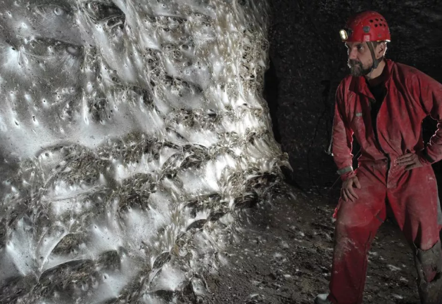
Twee soorten
Een appartement met drie slaapkamers. Of: een half tennisveld. Of: negen parkeerplaatsen. Zo groot is het spinnenweb dat ontdekt is. Wetenschappers vonden het diep in een grot. Die ligt op de grens tussen Griekenland en Albanië. In het web wonen 111.000 spinnen. Dat is enorm veel. 69.000 daarvan zijn gewone huisspinnen. 42.000 zijn van een andere soort. “Dat is wel gek”, zegt István Urák. Hij leidde het onderzoek. “Normaal gezien eten de huisspinnen de andere op. Maar hier doen ze dat niet.”
© Urak et al. - Subterranean Biology
Een muur van spinnen. Zin om kennis te maken?

Al eerder ontdekt
Het spinnenweb zelf is ook ongewoon. Het lijkt op een dik net. Het is stevig en soepel. “Als je er met je hand op duwt, geeft het mee. Laat je het los, dan floept het terug”, zegt Urák. In 2022 werd de grot voor het eerst verkend. Dat deden Roemeense speleologen. Zij zagen het web ook. Maar ze bleven eraf. Ze meldden hun vondst aan een universiteit in Roemenië. Urák werkt daar. Hij is bioloog. Hij onderzoekt wat in de natuur leeft. “We waren enthousiast”, vertelt hij. “Dat wilden we meteen zien. Daarom stelde ik een team samen. Met twaalf waren we. Vooral biologen natuurlijk. We zijn nu al meerdere keren naar de grot geweest. Het web is een geweldige vondst. Het is het grootste ter wereld.”

Spinnen tellen
“Een belangrijke vraag was: hoe gaan we de spinnen tellen?,” gaat Urák verder. “Natuurlijk niet een voor een. We namen foto’s. Telkens van een ander stukje web. Op elke foto telden we de spinnen. Dan legden we ze bij elkaar. We telden alle spinnen op de foto’s bij elkaar op. Zo schatten we hoeveel er in totaal leven.” En er waren nog vragen: waarvan leven spinnen in die grot? Hoe vinden ze eten in het donker? In die grot groeit namelijk niets. Er leven ook geen andere beestjes. Tenminste, dat dachten de onderzoekers.

Slijmerig voedsel

“Door de grot loopt water”, vertelt Urák. “Daar moest het antwoord te vinden zijn. En jawel, we vonden er bacteriën. Die maken een soort slijm. Dat plakt op de rotswanden. Kleine muggen eten het slijm op. Welnu, die muggen zijn voedsel voor de spinnen. En nu weten we ook waarom de ene soort spinnen de andere niet opeet: ze kunnen elkaar niet zien. Stel dat je zo’n spin bent: dan wil je natuurlijk niet per ongeluk je eigen familie opeten…”
Naar: De Morgen, vrt.be, hln.be
de bioloog = de wetenschapper die planten en dieren in de natuur onderzoekt
ongewoon = vreemd, wat niet vaak of overal voorkomt
de speleoloog = iemand die grotten en onderaardse gangen verkent

